附件四
比赛内容样例
例一：
1．题目：速度（物理）
2．内容：
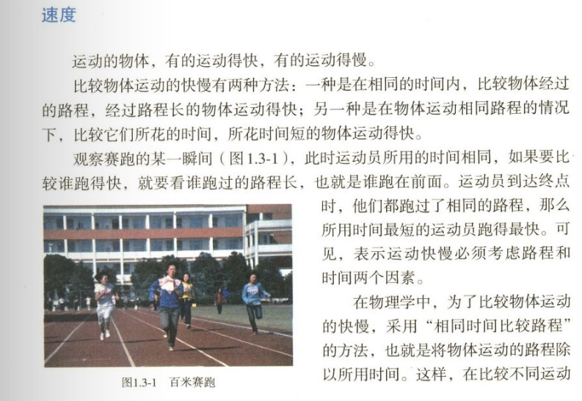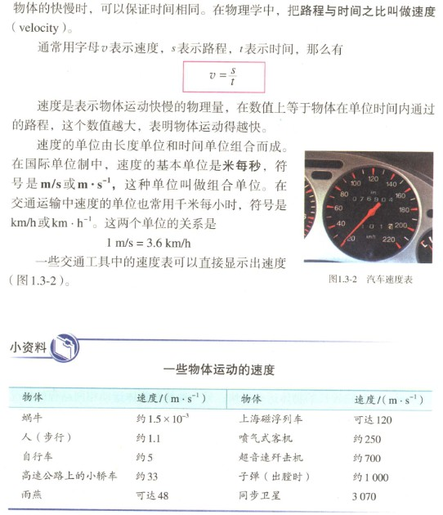

例二：
1．题目：纬线和经线（地理）
2．内容：
